2024年度

四川省峨眉山市铁路服务中心单位决算

目录

公开时间：2025年12月5日

第一部分 单位概况 3
一、主要职责 3
二、机构设置 3
第二部分 2024年度单位决算情况说明 4
一、收入支出决算总体情况说明 4
二、收入决算情况说明 4
三、支出决算情况说明 5
四、财政拨款收入支出决算总体情况说明 6
五、一般公共预算财政拨款支出决算情况说明 7
六、一般公共预算财政拨款基本支出决算情况说明 11
七、财政拨款“三公”经费支出决算情况说明 11
八、政府性基金预算支出决算情况说明 13
九、国有资本经营预算支出决算情况说明 13
十、其他重要事项的情况说明 14
第三部分 名词解释 16
第四部分 附件 20
第五部分 附表 27
一、收入支出决算总表
二、收入决算表
三、支出决算表
四、财政拨款收入支出决算总表
五、财政拨款支出决算明细表
六、一般公共预算财政拨款支出决算表
七、一般公共预算财政拨款支出决算明细表
八、一般公共预算财政拨款基本支出决算明细表
九、一般公共预算财政拨款项目支出决算表
十、政府性基金预算财政拨款收入支出决算表
十一、国有资本经营预算财政拨款收入支出决算表
十二、国有资本经营预算财政拨款支出决算表
十三、财政拨款“三公”经费支出决算表

第一部分 单位概况

一、主要职责
承担全市铁路运输与地方有关联的协调服务；承担高铁站场的管理维护；完成上级交办的其他任务。

二、机构设置
机构情况，峨眉山市铁路服务中心隶属于峨眉山市交通运输局的二级预算单位，下设独立编制机构0个，其中行政机构0个，参照公务员法管理的事业机构0个，其他事业机构0个。
人员情况，本单位2024年末公务员编制3人，实有人数5人。

第二部分 2024年度单位决算情况说明

一、收入支出决算总体情况说明

2024年度收入、支出总计均为676.35万元。与2023年度相比，收入、支出总计各增加311.2万元，增长85.23%。主要变动原因是本年度部分建设项目的增加。
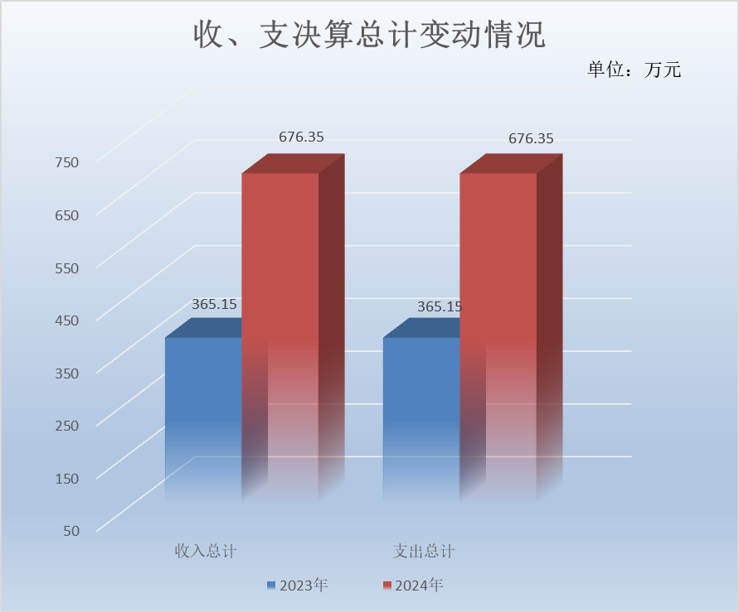

（图1：收入、支出决算总计变动情况图）（柱状图）

二、收入决算情况说明

2024年度本年收入合计676.35万元，其中：一般公共预算财政拨款收入620.32万元，占91.72%；政府性基金预算财政拨款收入56.03万元，占8.28%；国有资本经营预算财政拨款收入0万元，占0%；上级补助收入0万元，占0%；事业收入0万元，占0%；经营收入0万元，占0%；附属单位上缴收入0万元，占0%；其他收入0万元，占0%。
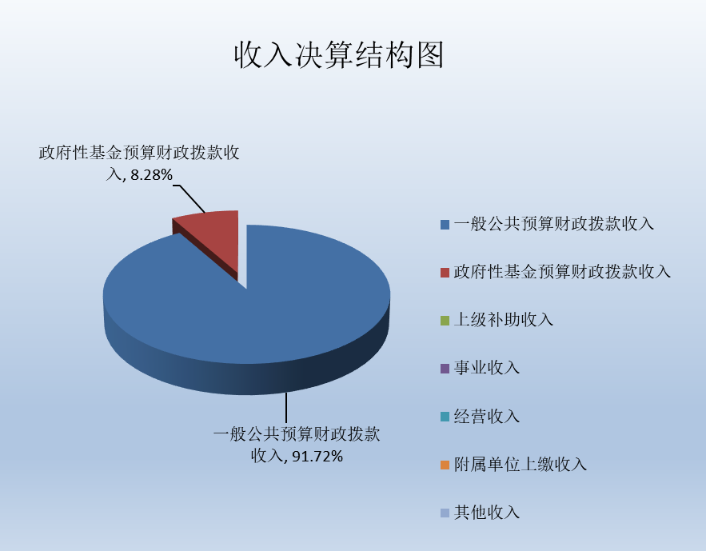

（图2：收入决算结构图）（饼状图）

三、支出决算情况说明

2024年度本年支出合计676.35万元，其中：基本支出157.98万元，占23.36%；项目支出518.37万元，占76.64%；上缴上级支出0万元，占0%；经营支出0万元，占0%；对附属单位补助支出0万元，占0%。

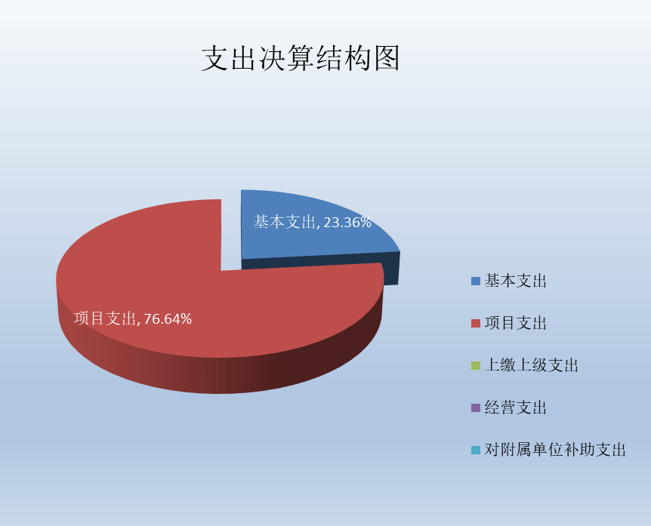

（图3：支出决算结构图）（饼状图）

四、财政拨款收入支出决算总体情况说明
2024年度财政拨款收入、支出总计均为676.35万元。与2023年度相比，财政拨款收入总计、支出总计各增加311.2万元，增长85.23%。主要变动原因是本年度部分建设项目的增加。

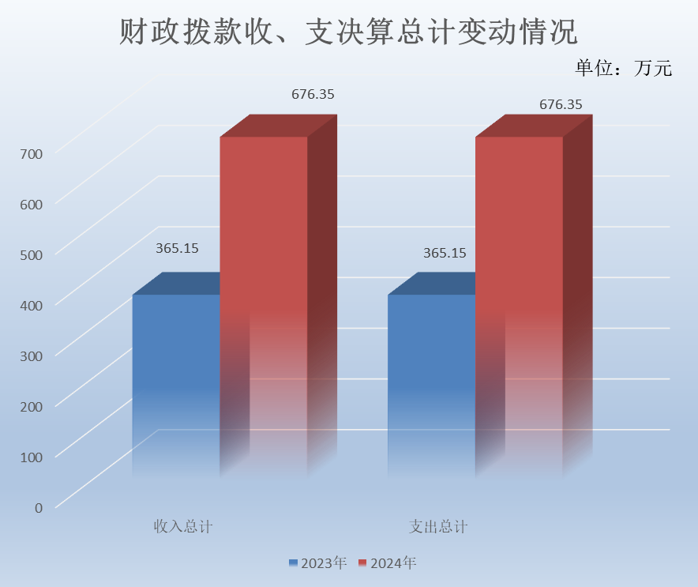

（图4：财政拨款收、支决算总计变动情况）（柱状图）

五、一般公共预算财政拨款支出决算情况说明

（一）一般公共预算财政拨款支出决算总体情况
2024年度一般公共预算财政拨款支出620.32万元，占本年支出合计的91.72%。与2023年度相比，一般公共预算财政拨款支出增加255.17万元，增长69.88%。主要变动原因是本年度部分建设项目的增加。

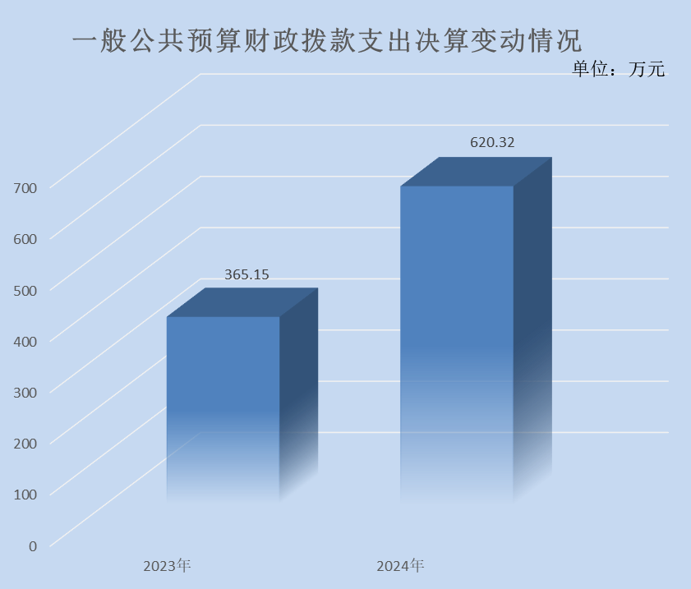

（图5：一般公共预算财政拨款支出决算变动情况）（柱状图）

（二）一般公共预算财政拨款支出决算结构情况
2024年度一般公共预算财政拨款支出620.32万元，主要用于以下方面：一般公共服务支出0万元，占0%；教育支出0万元，占0%；科学技术支出0万元，占0%；文化旅游体育与传媒支出0万元，占0%；社会保障和就业支出36.12万元，占1.26%；卫生健康支出8.61万元，占1.39%；交通运输支出567.75万元，占91.53%；住房保障支出7.84万元，占5.82%。
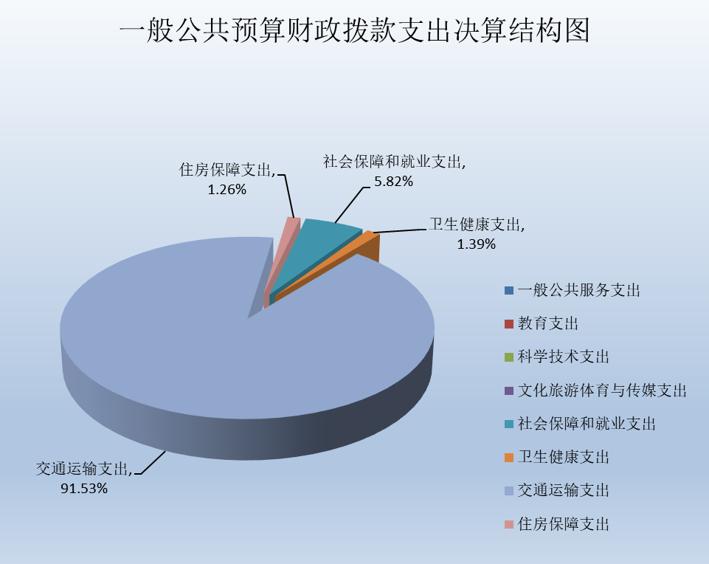

（图6：一般公共预算财政拨款支出决算结构）（饼状图）

（三）一般公共预算财政拨款支出决算具体情况
2024年度一般公共预算财政拨款支出决算数为620.32万元，完成预算100%。其中：
1.社会保障和就业支出（类）行政事业单位养老支出（款）机关事业单位基本养老保险缴费支出（项）: 支出决算为8.73万元，完成预算100%，决算数与预算数持平。
2.社会保障和就业支出（类）行政事业单位养老支出（款）机关事业单位职业年金缴费支出（项）: 支出决算为4.25万元，完成预算100%，决算数与预算数持平。
3.社会保障和就业支出（类）抚恤（款）死亡抚恤（项）: 支出决算为21.38万元，完成预算100%，决算数与预算数持平。
4.社会保障和就业支出（类）抚恤（款）其他优抚支出（项）: 支出决算为1万元，完成预算100%，决算数与预算数持平。
5.社会保障和就业支出（类）其他社会保障和就业支出（款）其他社会保障和就业支出（项）: 支出决算为0.76万元，完成预算100%，决算数与预算数持平。
6.卫生健康支出（类）行政事业单位医疗（款）行政单位医疗（项）:支出决算为3.93万元，完成预算100%，决算数与预算数持平。
7.卫生健康支出（类）行政事业单位医疗（款）公务员医疗补助（项）:支出决算为4.68万元，完成预算100%，决算数与预算数持平。
8.交通运输支出（类）公路水路运输（款）行政运行（项）：支出决算为105.41万元，完成预算100%，决算数与预算数持平。
9.交通运输支出（类）公路水路运输（款）一般行政管理事务（项）：支出决算为175.73万元，完成预算100%，决算数与预算数持平。
10.交通运输支出（类）公路水路运输（款）其他公路水路运输支出（项）：支出决算为286.61万元，完成预算100%，决算数与预算数持平。
11.住房保障支出（类）住房改革支出（款）住房公积金（项）:支出决算为7.84万元，完成预算100%，决算数与预算数持平。

六、一般公共预算财政拨款基本支出决算情况说明
2024年度一般公共预算财政拨款基本支出157.98万元，其中：
人员经费136.16万元，主要包括：基本工资、津贴补贴、奖金、机关事业单位基本养老保险缴费、职业年金缴费、职工基本医疗保险缴费、公务员医疗补助缴费、其他社会保障缴费、住房公积金、抚恤金、生活补助等。
公用经费21.82万元，主要包括：办公费、差旅费、工会经费、公务用车运行维护费、其他交通费、其他商品和服务支出等。

七、财政拨款“三公”经费支出决算情况说明

（一）“三公”经费财政拨款支出决算总体情况说明
2024年度“三公”经费财政拨款支出决算为2.99万元，完成预算100%，较上年度增加0.01万元，增长0.34%。决算数与预算数持平。

（二）“三公”经费财政拨款支出决算具体情况说明
2024年度“三公”经费财政拨款支出决算中，因公出国（境）费支出决算0万元，占0%；公务用车购置及运行维护费支出决算2.99万元，占100%；公务接待费支出决算0万元，占0%。具体情况如下：
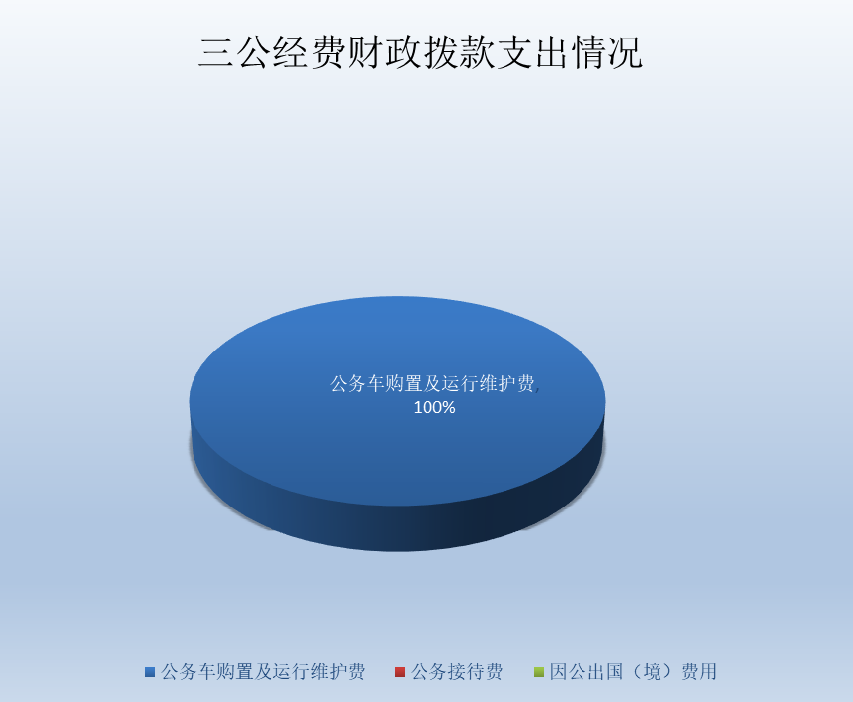

（图7：“三公”经费财政拨款支出结构）（饼状图）

1.因公出国（境）经费支出0万元，完成预算0%。全年安排因公出国（境）团组0次，出国（境）0人。因公出国（境）支出决算比2023年增加0万元，增长0%。
2.公务用车购置及运行维护费支出2.99万元，完成预算100%。公务用车购置及运行维护费支出决算比2023年度增加0.01万元，增长0.34%。主要原因是车辆维修费略有上升。
其中：公务用车购置支出0万元。全年按规定更新购置公务用车0辆，其中：轿车0辆、金额0万元，越野车0辆、金额0万元，载客汽车0辆、金额0万元。截至2024年12月31日，单位共有公务用车1辆，其中：轿车0辆、越野车1辆、载客汽车0辆。
公务用车运行维护费支出2.99万元。主要用于高铁站场管理、零星交安项目推进等所需的公务用车燃料费、维修费、过路过桥费、保险费等支出。
3.公务接待费支出0万元，完成预算0%。公务接待费支出决算比2023年度增加0万元，增长0%。
其中：
国内公务接待支出0万元。国内公务接待0批次，0人次（不包括陪同人员），共计支出0万元。
外事接待支出0万元。外事接待0批次，0人次（不包括陪同人员），共计支出0万元。

八、政府性基金预算支出决算情况说明
2024年度政府性基金预算财政拨款支出56.03万元，占本年支出合计的8.28%。与2023年度相比，政府性基金预算财政拨款支出增加56.03万元，增长100%。主要变动原因是本年度高铁站运行经费增加。

九、国有资本经营预算支出决算情况说明
2024年度国有资本经营预算财政拨款支出0万元，占本年支出合计的0%。与2023年度相比，国有资本经营预算财政拨款支出增加0万元，增长0%。

十、其他重要事项的情况说明

（一）机关运行经费支出情况
2024年度，峨眉山市铁路服务中心机关运行经费支出21.82万元，比2023年度增加6.66万元，增长43.93%。主要原因是人员项目增加，各类支出相应增加。

（二）政府采购支出情况
2024年度，峨眉山市铁路服务中心政府采购支出总额1.31万元，其中：政府采购货物支出0万元、政府采购工程支出0万元、政府采购服务支出1.31万元。主要用于2024年度公务用车维修费1.04万元，2024年度公务用车保险费0.27万元。授予中小企业合同金额0万元，占政府采购支出总额的0%，其中：授予小微企业合同金额0万元，占政府采购支出总额的0%。

（三）国有资产占有使用情况
截至2024年12月31日，峨眉山市铁路服务中心共有车辆1辆，其中：主要负责人用车0辆、机要通信用车0辆、应急保障用车0辆、其他用车1辆，其他用车主要是主要用于高铁站场管理、零星交安项目推进。单价100万元（含）以上设备（不含车辆）0台（套）。

（四）预算绩效管理情况
根据预算绩效管理要求，本单位在2024年度预算编制阶段，组织对高铁峨眉山站安保服务项目1个项目开展了预算事前绩效评估，对3个项目编制了绩效目标，预算执行过程中，选取3个项目开展绩效监控，组织对3个项目开展绩效自评，绩效自评表详见第四部分附件。

第三部分 名词解释

1.财政拨款收入：指单位从同级财政部门取得的财政预算资金。
2.事业收入：指事业单位开展专业业务活动及辅助活动取得的收入。
3.经营收入：指事业单位在专业业务活动及其辅助活动之外开展非独立核算经营活动取得的收入。
4.其他收入：指单位取得的除上述收入以外的各项收入。
5.使用非财政拨款结余（含专用结余）：指事业单位使用以前年度积累的非财政拨款结余弥补当年收支差额的金额。
6.年初结转和结余：指以前年度尚未完成、结转到本年按有关规定继续使用的资金。
7.结余分配：指事业单位按照会计制度规定缴纳的所得税、提取的专用结余以及转入非财政拨款结余的金额等。
8.年末结转和结余：指单位按有关规定结转到下年或以后年度继续使用的资金。
9.社会保障和就业支出（类）行政事业单位养老支出（款）机关事业单位基本养老保险缴费支出（项）：指机关事业单位实施养老保险制度由单位缴纳的基本养老保险费支出。
10.社会保障和就业支出（类）行政事业单位养老支出（款）机关事业单位职业年金缴费支出（项）:指机关事业单位实施养老保险制度由单位实际缴纳的职业年金支出（含职业年金补记支出）。
11.社会保障和就业支出（类）抚恤（款）死亡抚恤（项）:指按规定用于烈士和牺牲、病故人员家属的一次性和定期抚恤金以及丧葬补助费以及烈士褒扬金。
12.社会保障和就业支出（类）抚恤（款）其他优抚支出（项）:指除上述项目以外其他用于优抚方面的支出，包括向优抚对象发放的价格临时补贴、老烈士子女、老党员定期生活补助等支出。
13.社会保障和就业支出（类）其他社会保障和就业支出（款）其他社会保障和就业支出（项）:指其他用于社会保障和就业方面的支出。
14.卫生健康支出（类）行政事业单位医疗（款）行政单位医疗（项）:指财政部门安排的行政单位（包括实行公务员管理的事业单位，下同）基本医疗保险缴费经费，未参加医疗保险的行政单位的公费医疗经费，按国家规定享受离退休人员、红军老战士待遇人员的医疗经费。
15.卫生健康支出（类）行政事业单位医疗（款）公务员医疗补助（项）:指财政部安排的公务员医疗补助经费。
16.交通运输支出（类）公路水路运输（款）行政运行（项）：指与公路、水路运输相关的行政单（包括实行公务员管理的事业单位）的基本支出。
17.交通运输支出（类）公路水路运输（款）一般行政管理事务（项）：指行政单位（包括实行公务员管理的事业单位）未单独设置项级科目的其他项目支出。
18.交通运输支出（类）公路水路运输（款）其他公路水路运输支出（项）：指其他用于公路水路运输方面的支出。
19.住房保障支出（类）住房改革支出（款）住房公积金（项）:指行政事业单位按人力资源和社会保障部、财政部规定的基本工资和津贴补贴以及规定比例为职工缴纳的住房公积金。
20.基本支出：指为保障机构正常运转、完成日常工作任务而发生的人员支出和公用支出。
21.项目支出：指在基本支出之外为完成特定行政任务和事业发展目标所发生的支出。
22.经营支出：指事业单位在专业业务活动及其辅助活动之外开展非独立核算经营活动发生的支出。
23.“三公”经费：指部门用财政拨款安排的因公出国（境）费、公务用车购置及运行费和公务接待费。其中，因公出国（境）费反映单位公务出国（境）的国际旅费、国外城市间交通费、住宿费、伙食费、培训费、公杂费等支出；公务用车购置及运行费反映单位公务用车车辆购置支出（含车辆购置税）及租用费、燃料费、维修费、过路过桥费、保险费等支出；公务接待费反映单位按规定开支的各类公务接待（含外宾接待）支出。
24.机关运行经费：为保障行政单位（含参照公务员法管理的事业单位）运行用于购买货物和服务的各项资金，包括办公及印刷费、邮电费、差旅费、会议费、福利费、日常维修费、专用材料及一般设备购置费、办公用房水电费、办公用房取暖费、办公用房物业管理费、公务用车运行维护费以及其他费用。

第四部分 附件

部门预算项目支出绩效自评表（2024年度

部门预算项目支出绩效自评表（2024年度）
项目名称 |  | 51118122T000000347446-高铁站工作运行经费
主管部门 |  | 交通运输局 |  |  |  |  | 实施单位 （盖章） | 峨眉山市铁路服务中心
项目基本情况 | 1.项目年度目标完成情况 | 项目年度目标 |  |  |  |  | 年度目标完成情况
项目基本情况 | 1.项目年度目标完成情况 | 用于高铁站设施设备的维护采购，水电费、物业管理费、办公费以及各派驻站场部门的协调等工作经费，确保高铁站秩序运行正常，完成上级领导交办的各项应急工作任务。 |  |  |  |  | 已完成
项目基本情况 | 2.项目实施内容及过程概述 | 用于高铁站设施设备的维护采购，水电费、物业管理费、办公费以及各派驻站场部门的协调等工作经费。
预算执行情况（10分） | 年度预算数（万元） | 年初预算 | 调整后预算数 | 预算执行数 |  |  | 预算执行率 | 权重 | 得分 | 原因
预算执行情况（10分） | 总额 | 0.00 | 0.34 | 0.34 |  |  | 100.00% | 10 | 10
预算执行情况（10分） | 其中：财政资金 | 0.00 | 0.34 | 0.34 |  |  | 100.00% | / | /
预算执行情况（10分） | 财政专户管理资金 | 0.00 | 0.00 | 0.00 |  |  | 0.00% | / | /
预算执行情况（10分） | 单位资金 | 0.00 | 0.00 | 0.00 |  |  | 0.00% | / | /
预算执行情况（10分） | 其他资金 |  |  |  |  |  |  | / | /
绩效指标（90分） | 一级指标 | 二级指标 | 三级指标 | 指标性质 | 指标值 | 度量单位 | 完成值 | 权重 | 得分 | 未完成原因分析
绩效指标（90分） | 产出指标 | 数量指标 | 设施设备检查次数 | ≥ | 365 | 次 | 365 | 20 | 20
绩效指标（90分） | 产出指标 | 质量指标 | 站场秩序畅通 | 定性 | 优良 | 其他 | 优良 | 20 | 20
绩效指标（90分） | 产出指标 | 时效指标 | 2022年 | ＝ | 1 | 年 | 1 | 10 | 10
绩效指标（90分） | 效益指标 | 社会效益指标 | 方便广大群众出行需求 | 定性 | 优良 | 其他 | 优良 | 10 | 10
绩效指标（90分） | 效益指标 | 生态效益指标 | 倡导绿色出行，减少碳排放 | 定性 | 优良 | 其他 | 优良 | 10 | 10
绩效指标（90分） | 效益指标 | 可持续影响指标 | 确保高铁站长期稳定运行 | 定性 | 优良 | 其他 | 优良 | 10 | 10
绩效指标（90分） | 满意度指标 | 服务对象满意度指标 | 群众满意度 | ≥ | 90 | % | 90 | 10 | 10
合计 |  |  |  |  |  |  |  | 100 | 100
评价结论 | 加强高铁站场的管理维护，确保高铁站场秩序正常，方便广大人民群众便捷畅通出行，促进全市经济快速发展。
存在问题 | 无 。
改进措施 | 无 。
项目负责人：彭清 |  |  |  |  | 财务负责人：杨勇
部门预算项目支出绩效自评表（2024年度）
项目名称 |  | 51118122T000005648108-铁路服务中心建设项目
主管部门 |  | 交通运输局 |  |  |  |  | 实施单位 （盖章） | 峨眉山市铁路服务中心
项目基本情况 | 1.项目年度目标完成情况 | 项目年度目标 |  |  |  |  | 年度目标完成情况
项目基本情况 | 1.项目年度目标完成情况 | 按照市交通运输局的部署和安排，承担相应的交通建设活动，确保交通建设工作的正常开展。包括2019年农村公路交安建设项目、2020年生命安全防护（村道交安）项目、省道306线20.3KM至25.6KM道路两侧水渠增设安全护栏项目、调整区间测速路段标线实施标志标牌及道路标线项目、公路零星交安设施维修工作以、完善峨眉山市道路交通标志、标线项目以及市道路运输服务中心办公楼屋顶防水维修工程等。 |  |  |  |  | 已完成
项目基本情况 | 2.项目实施内容及过程概述 | 按照市交通运输局的部署和安排，承担相应的交通建设活动，确保交通建设工作的正常开展。
预算执行情况（10分） | 年度预算数（万元） | 年初预算 | 调整后预算数 | 预算执行数 |  |  | 预算执行率 | 权重 | 得分 | 原因
预算执行情况（10分） | 总额 | 0.00 | 286.61 | 286.61 |  |  | 100.00% | 10 | 10
预算执行情况（10分） | 其中：财政资金 | 0.00 | 286.61 | 286.61 |  |  | 100.00% | / | /
预算执行情况（10分） | 财政专户管理资金 | 0.00 | 0.00 | 0.00 |  |  | 0.00% | / | /
预算执行情况（10分） | 单位资金 | 0.00 | 0.00 | 0.00 |  |  | 0.00% | / | /
预算执行情况（10分） | 其他资金 |  |  |  |  |  |  | / | /
绩效指标（90分） | 一级指标 | 二级指标 | 三级指标 | 指标性质 | 指标值 | 度量单位 | 完成值 | 权重 | 得分 | 未完成原因分析
绩效指标（90分） | 产出指标 | 数量指标 | 项目数量 | ≥ | 5 | 个 | 5 | 20 | 20
绩效指标（90分） | 产出指标 | 质量指标 | 工程质量合格率 | ≥ | 98 | % | 98 | 20 | 20
绩效指标（90分） | 产出指标 | 时效指标 | 2022 | ＝ | 1 | 年 | 1 | 10 | 10
绩效指标（90分） | 效益指标 | 社会效益指标 | 交通便捷改善程度 | 定性 | 优良 | 其他 | 优良 | 10 | 10
绩效指标（90分） | 效益指标 | 可持续影响指标 | 推进交通建设，促进地方经济发展 | 定性 | 优良 | 其他 | 优良 | 20 | 20
绩效指标（90分） | 满意度指标 | 服务对象满意度指标 | 群众满意度 | ≥ | 90 | % | 90 | 10 | 10
合计 |  |  |  |  |  |  |  | 100 | 100
评价结论 | 确保交通建设工作的正常开展。
存在问题 | 无 。
改进措施 | 无 。
项目负责人：彭清 |  |  |  |  | 财务负责人：杨勇
部门预算项目支出绩效自评表（2024年度）
项目名称 |  | 51118123T000008954779-高铁站运行经费
主管部门 |  | 交通运输局 |  |  |  |  | 实施单位 （盖章） | 峨眉山市铁路服务中心
项目基本情况 | 1.项目年度目标完成情况 | 项目年度目标 |  |  |  |  | 年度目标完成情况
项目基本情况 | 1.项目年度目标完成情况 | 通过该项目的实施，更好的维护好高铁站站场秩序，做好铁路运输与地方政府之间的协调，确保高铁站秩序运行正常，为广大旅客创造良好的旅游乘车环境，促进我市旅游经济向好发展。 |  |  |  |  | 对照年度目标，说明相关任务目标的完成情况（100字以内）
项目基本情况 | 2.项目实施内容及过程概述 | 用于高铁站设施设备的维护采购，水电费、物业管理费、办公费以及各派驻站场部门的协调等工作经费。
预算执行情况（10分） | 年度预算数（万元） | 年初预算 | 调整后预算数 | 预算执行数 |  |  | 预算执行率 | 权重 | 得分 | 原因
预算执行情况（10分） | 总额 | 260.00 | 231.42 | 231.42 |  |  | 100.00% | 10 | 10
预算执行情况（10分） | 其中：财政资金 | 260.00 | 231.42 | 231.42 |  |  | 100.00% | / | /
预算执行情况（10分） | 财政专户管理资金 | 0.00 | 0.00 | 0.00 |  |  | 0.00% | / | /
预算执行情况（10分） | 单位资金 | 0.00 | 0.00 | 0.00 |  |  | 0.00% | / | /
预算执行情况（10分） | 其他资金 |  |  |  |  |  |  | / | /
绩效指标（90分） | 一级指标 | 二级指标 | 三级指标 | 指标性质 | 指标值 | 度量单位 | 完成值 | 权重 | 得分 | 未完成原因分析
绩效指标（90分） | 产出指标 | 数量指标 | 设施设备检查次数 | ≥ | 365 | 次 | 365 | 20 | 20
绩效指标（90分） | 产出指标 | 质量指标 | 站场秩序通畅率 | ≥ | 98 | % | 98 | 10 | 10
绩效指标（90分） | 产出指标 | 时效指标 | 2023年-2027年完成 | ＝ | 1 | 年 | 1 | 10 | 10
绩效指标（90分） | 效益指标 | 社会效益指标 | 方便广大群众出行需求 | 定性 | 优 | 其他 | 优 | 10 | 10
绩效指标（90分） | 效益指标 | 可持续影响指标 | 确保高铁站长期稳定运行 | 定性 | 优 | 其他 | 优 | 10 | 10
绩效指标（90分） | 满意度指标 | 服务对象满意度指标 | 群众满意度 | ≥ | 90 | % | 90 | 10 | 10
绩效指标（90分） | 成本指标 | 经济成本指标 | 成本指标 | ≤ | 260 | 万元 | 231.42 | 20 | 20
合计 |  |  |  |  |  |  |  | 100 | 100
评价结论 | 加强高铁站场的管理维护，确保高铁站场秩序正常，方便广大人民群众便捷畅通出行，促进全市经济快速发展。
存在问题 | 无 。
改进措施 | 无 。
项目负责人：彭清 |  |  |  |  | 财务负责人：杨勇

第五部分 附表

一、收入支出决算总表
二、收入决算表
三、支出决算表
四、财政拨款收入支出决算总表
五、财政拨款支出决算明细表
六、一般公共预算财政拨款支出决算表
七、一般公共预算财政拨款支出决算明细表
八、一般公共预算财政拨款基本支出决算表
九、一般公共预算财政拨款项目支出决算表
十、政府性基金预算财政拨款收入支出决算表
十一、国有资本经营预算财政拨款收入支出决算表
十二、国有资本经营预算财政拨款支出决算表
十三、财政拨款“三公”经费支出决算表

